de los pupilos vía internet.

5.- Resultados del SIMCE en octavos básicos y segundos medios 2015.

6.- Premiación de los alumnos destacados durante el primer semestre.

7.- Entrega de computadores a alumnos de séptimos años básicos.

8.- La inclusión educativa en el Año de la Misericordia. Documento del Cardenal
Ricardo Ezzati Andrello.

9.- Principales actividades desarrolladas durante junio:

9.1- Día mundial del medio ambiente.
9.2.- Semana de la Diversidad.
9.3.- Primer aniversario de la Encíclica “Laudato Si” del Papa Francisco.
9.4.- Día mundial de los pueblos originarios.
9.5.- Estudiantes en práctica profesional.

10.- Principales actividades desarrolladas durante julio:

10.1.- Visita de atleta paraolímpico.
10.2 - Homenaje a la bandera chilena.
10.3.- Jornada espiritual para el personal del Liceo.

11.- Protocolo para la inscripción y admisión de postulantes a pre kínder
y kínder 2017.

Independencia 2016.

4.4.-

4.5.-

4.6.-

4.7.-

4.8.-

4.9.-

www.liceomiguelrafaelprado.cl
INDEPENDENCIA, JUNIO DE 2016

LICEO MIGUEL RAFAEL PRADO
BOLETÍN DE AGOSTO 2016
“MES DE LA SOLIDARIDAD”

VISIÓN
“Consolidar al Liceo como institución educacional católica que, como consecuencia de la calidad del servicio integral que ofrece a la comunidad escolar, sea un referente educativo para las familias del sector norte de Santiago “.
MISIÓN
“Proporcionar educación integral y cristiana de calidad a niños y jóvenes para que puedan abordar, con inteligencia y madurez, los desafíos que les presenta la diversa y cambiante sociedad global y se constituyan en un aporte significativo a la comunidad”.

TEMARIO
1.- Calendario de actividades de agosto.
2.- Cuadro de asistencia de apoderados a las reuniones de junio.
3.- Cuadro de asistencia a clases de los alumnos en junio.
4.- Procedimiento para conocer la situación académica y formativa

1.- CALENDARIO DE ACTIVIDADES DE AGOSTO DE 2016.

LUNES 1.
08.00 horas : Inicio del programa de refuerzo educativo.
13.00 horas : Reunión de la Dirección con los alumnos presidentes de octavos años.
15.30 horas : Reunión de las florcitas marianas de segundos y terceros años básicos.
19.00 horas : Reunión del Directorio del CEPA con los presidentes de sub centros.

MARTES 2.
08.00 horas : Encuentro con Cristo para los alumnos de quinto año básico A.
13.00 horas : Reunión de la dirección con los alumnos presidentes de primeros medios.
- Reunión de florcitas marianas de cuarto a sexto años básicos.
19.00 horas : Reuniones de apoderados de kínder y de séptimo básico a tercero medio.

MIÉRCOLES 3.
15.30 horas : - Catequesis de confirmación para alumnos de segundos años medios.
- Reunión de alumnas marianas de octavos años básicos.
19.00 horas : Reuniones de apoderados de pre kínder y de primero a sexto años básicos.

JUEVES 4.
08.00 horas : Jornada espiritual para los alumnos de octavo año básico C.
13.00 horas : Reunión de la Dirección con los alumnos presidentes de los segundos medios

VIERNES 5.
12.00 horas : Eucaristía para los alumnos de octavos años B y C.
14.00 horas : Reunión de los grupos marianos.
19.00 horas : Catequesis para los apoderados de Primera Comunión.

SÁBADO 6.
08.30 horas : Preuniversitario institucional.
09.00 horas : Olimpíadas de danza de la SECST.

LUNES 8.
08.00 horas : Olimpíadas académicas de religión.
13.00 horas : Reunión de la dirección con los alumnos presidentes de terceros medios.
15.30 horas : Reunión de las florcitas marianas de segundos y terceros años básicos.
19.00 horas : Reunión de alumnos y apoderados de cuarto año medio A.

MARTES 9.
08.30 horas : Encuentro con Cristo para los alumnos de quinto año básico B.
Olimpíadas académicas de matemática.
09.45 horas : Día de la paz y de la no violencia. (Séptimos años básicos).
13.00 horas : Reunión de la dirección con los alumnos presidentes de cuartos medios.
15.30 horas : Reunión de las florcitas marianas de cuarto a sexto años básicos.
19.00 horas : Reunión de alumnos y apoderados de cuarto año medio B.

MIÉRCOLES 10.
08.00 horas : - Olimpíadas académicas de ciencias para la educación media.
- Visita de la “Camioneta verde del padre Hurtado” al Colegio.
08.30 horas : Liturgia de kínder a cuarto año básico. Mes de la Solidaridad.
09.45 horas : Eucaristía para los alumnos de quinto a octavo años básicos.
11.30 horas : Eucaristía para la educación media.
15.30 horas : - Catequesis de confirmación para alumnos de segundo año medio.
- Reunión de las alumnas marianas de octavos años básicos.
JUEVES 11.
08.30 horas : Olimpíadas académicas de lenguaje.
09.00 horas : - Encuentro de la pastoral juvenil pradina en la Quinta Normal.
13.00 horas : Reunión de la Dirección con los alumnos presidentes de curso de primero medio.

VIERNES 12.
08.00 horas : Olimpíadas académicas de historia.
12.00 horas : Eucaristía para los alumnos de séptimos A y B.
14.00 horas : Reunión de los grupos marianos.
19.00 horas : Catequesis para apoderados de Primera Comunión.

SÁBADO 13.
08.30 horas : Preuniversitario institucional.

MARTES 16.
08.00 horas : - Encuentro con Cristo para los alumnos de quinto año básico C.
- Aplicación del segundo ensayo SIMCE de historia para los sextos años básicos.
08.30 horas : Olimpíadas académicas de inglés.
15.30 horas : Reunión de las florcitas marianas de cuarto a sexto años básicos.

MIÉRCOLES 17.
08.30 horas : - Olimpíadas académicas de ciencias para la educación básica.
- Aplicación de ensayo SIMCE de escritura para los cuartos años básicos.
15.30 horas : - Catequesis de confirmación para alumnos de segundo año medio.
- Reunión de alumnas marianas de octavos años básicos.
JUEVES 18.
08.00 horas : Segundo ensayo SIMCE de ciencias para segundo año medio.
08.30 horas : - Salida solidaria para los alumnos de primer año medio A.
- Olimpíadas académicas de artes visuales.
09.45 horas : Acto cívico : Día de la solidaridad.
13.00 horas : Reunión de la dirección con los alumnos presidentes de séptimos básicos.

VIERNES 19.
12.00 horas : Eucaristía para alumnos de sexto A y séptimo C.
14.00 horas : Reunión de los grupos marianos.
19.00 horas : Catequesis para apoderados de Primera Comunión.

SÁBADO 20.
08.00 horas : Caminata al Santuario de San Alberto Hurtado.
08.30 horas : Preuniversitario institucional.

LUNES 22
09.45 horas : Acto cívico: Natalicio del Libertador Bernardo O´Higgins.
15.30 horas : Reunión de las florcitas marianas de segundos y terceros años básicos.

MARTES 23.
08.00 horas : Encuentro con Cristo para los alumnos de sexto año básico A.
15.30 horas : Reunión de las florcitas marianas de cuarto a sexto años básicos.

MIÉRCOLES 24.
15.30 horas : - Reunión de las alumnas marianas de octavo año básico.
- Catequesis de confirmación para alumnos de segundos años medio.
JUEVES 25.
08.00 horas : Salida solidaria para los alumnos de primer año medio B.
15.30 horas : Reunión de las florcitas marianas de segundos y terceros años básicos.

VIERNES 26.
08.30 horas : Encuentro coral de la SECST.
12.00 horas : Eucaristía para los alumnos de sextos años B y C.
14.00 horas : Reunión de los grupos marianos.
19.00 horas : Catequesis para apoderados de Primera Comunión.

SÁBADO 27.
08.00 horas : Aniversario de los grupos marianos. Visita a María Reina.
08.30 horas : Preuniversitario institucional.

LUNES 29.
15.30 horas : Reunión de las florcitas marianas de segundos y terceros básicos.

MARTES 30.
08.00 horas : Encuentro con Cristo para los alumnos de sexto año básico B.
15.30 horas : Reunión de las florcitas marianas de cuarto a sexto años básicos.

MIÉRCOLES 31.
08.00 horas : - Salida solidaria para los alumnos de segundo año medio A.
08.00 horas : - Aplicación de prueba de PSU a los cuartos medios.
15.30 horas : - Reunión de las alumnas marianas de octavo año básico.
- Catequesis de confirmación para los alumnos de segundos años medios.

IMPORTANTE:

1.- Durante este mes, se realizará la segunda evaluación de matemática CREAMAS de la SECST para
los alumnos de los sextos y octavos años básicos.

2.- Según el cronograma y de acuerdo con cada profesor jefe, se efectuará la segunda charla de
orientación y psicología para los estudiantes de séptimo básico a cuarto año medio.

3.- Durante la semana del 22 al 26 de agosto, se aplicará la segunda evaluación del dominio lector a los estudiantes de quinto a octavo años básicos, a cargo del Departamento de Lenguaje.

4.- Desde el 8 al 11 de agosto, se realizarán los talleres de orientación para los alumnos de
séptimos y octavos años básicos:

LUNES 8 : 8º B (3ª hora), 7º B (5ª hora) , 7º A (8ª hora).
MARTES 9 : 8º A (3ª hora), 7º C (8ª hora).
JUEVES 11 : 8º C (5ª hora).

2.- CUADRO DE ASISTENCIA DE APODERADOS A REUNIONES DE SUBCENTROS DE JUNIO.
CURSOS | MATRÍCULA | ASISTENCIA | % |  | CURSOS | MATRÍCULA | ASISTENCIA | %
PK-A | 35 | 34 | 97 |  | 5ºC | 45 | 41 | 91
PK-B | 35 | 31 | 89 |  | 6ºA | 45 | 40 | 89
PK-C | 35 | 29 | 83 |  | 6ºB | 45 | 41 | 91
K-A | 45 | 40 | 89 |  | 6ºC | 45 | 39 | 87
K-B | 45 | 39 | 87 |  | 7ºA | 45 | 43 | 96
K-C | 45 | 40 | 89 |  | 7ºB | 45 | 39 | 87
1ºA | 45 | 40 | 89 |  | 7ºC | 45 | 40 | 89
1ºB | 45 | 43 | 96 |  | 8ºA | 45 | 41 | 91
1ºC | 45 | 38 | 84 |  | 8ºB | 45 | 34 | 76
2ºA | 45 | 37 | 82 |  | 8ºC | 45 | 44 | 98
2ºB | 45 | 38 | 82 |  | IºA | 45 | 43 | 96
2ºC | 45 | 31 | 69 |  | IºB | 45 | 38 | 84
3ºA | 45 | 38 | 84 |  | IºC | 45 | 40 | 89
3ºB | 45 | 43 | 96 |  | IIºA | 44 | 39 | 89
3ºC | 45 | 41 | 91 |  | IIºB | 44 | 39 | 89
4ºA | 45 | 37 | 82 |  | IIºC | 43 | 40 | 93
4ºB | 45 | 42 | 93 |  | IIIºA | 45 | 45 | 100
4ºC | 45 | 43 | 96 |  | IIIºB | 45 | 43 | 96
5ºA | 45 | 43 | 96 |  | IVºA | 43 | 38 | 88
5ºB | 45 | 38 | 84 |  | IVºB | 41 | 33 | 80

LICEO | 1754 | 1541 | 87,9

3.- CUADRO DE ASISTENCIA A CLASES EN JUNIO.

Educación prebásica | % |  | 3° básico B |  | 92 |  | 8° básico C | 91
Pre Kínder A | 91 |  | 3° básico C |  | 89 |  | TOTAL | 92,71
Pre Kínder B | 86 |  | 4° básico A |  | 90 |  | Educación media
Pre Kínder C | 87 |  | 4° básico B |  | 94 |  | 1° Medio A | 93
Kínder A | 91 |  | 4° básico C |  | 94 |  | 1° Medio B | 87
Kínder B | 91 |  | 5° básico A |  | 95 |  | 1° Medio C | 93
Kínder C | 93 |  | 5° básico B |  | 96 |  | 2° Medio A | 95
TOTAL | 89,8 |  | 5° básico C |  | 92 |  | 2° Medio B | 92
Educación básica |  |  | 6° básico A |  | 92 |  | 2° Medio C | 96
1° básico A | 91 |  | 6° básico B |  | 92 |  | 3° Medio A | 89
1° básico B | 92 |  | 6° básico C |  | 90 |  | 3° Medio B | 92
1° básico C | 91 |  | 7° básico A |  | 96 |  | 4° Medio A | 93
2° básico A | 94 |  | 7° básico B |  | 95 |  | 4° Medio B | 92
2° básico B | 91 |  | 7° básico C |  | 96 |  | TOTAL | 92,2
2° básico C | 93 |  | 8° básico A |  | 93
3° básico A | 92 |  | 8° básico B | 94 |  |  | Promedio general | 92,2%
ALGUNOS CONSEJOS PRÁCTICOS PARA LOS PADRES Y APODERADOS:
1.- Converse sobre la importancia de asistir al Colegio todos los días. Asegúrese que su hijo comprenda que es un hábito fundamental para enfrentar con éxito los estudios superiores y la vida laboral.
2.- Explique a su hijo que el Colegio es su responsabilidad más importante.
3.- Ayude a sus hijos a mantener rutinas diarias, como llegar a la hora, cumplir con sus deberes y dormir bien por la noche.
4.- Priorice el Liceo en todo momento. Evite citas médicas, trámites u otros en horario de clases.
5.- No deje que su hijo se quede en casa a menos que, realmente, esté enfermo.
6.- Averigüe si su hijo se siente motivado por sus clases y profesores. Asegúrese que no está sufriendo bullying u otros problemas.
7.- Manténgase al tanto de las amistades de su hijo. La presión del grupo puede llevarlo a faltar al Colegio.
8.- Aunque su hijo crezca y sea más independiente, el rol de los padres en la educación es fundamental. Mantenga contacto y participe en las actividades del Liceo.

9.- Conozca las reglas de asistencia de la escuela (incentivos y sanciones).
10.- Verifique la asistencia de su hijo para asegurarse que las ausencias no se están acumulando.
11.- Pida ayuda a las autoridades escolares si está teniendo problemas para conseguir que su hijo asista al Colegio.
12.- Faltar el 10% del año a clases (más o menos, faltar 18 días en el año) daña el aprendizaje de su hijo y puede llevar al fracaso escolar.
13.- Los estudiantes, aunque sólo falten uno o dos días cada mes, se ven afectados en su rendimiento académico y no desarrollan los hábitos necesarios para enfrentar con éxito los estudios superiores y la vida laboral.
14.- Los estudiantes que faltan el 10% o más en el año tienen mayores probabilidades de desertar y no terminar la educación escolar.
15.- Los estudiantes con alta inasistencia tienen más riesgo de presentar embarazo adolescente, drogadicción y delincuencia.

4.- PROCEDIMIENTO PARA CONOCER LA SITUACIÓN ACADÉMICA Y FORMATIVA DE LOS ESTUDIANTES VÍA INTERNET.
Más de 800 apoderados ya conocen el panorama académico y formativo de sus pupilos vía internet, en cualquier momento del día. El procedimiento para accesar es el siguiente:
- Los apoderados deben ingresar de la siguiente manera: Digitar www.liceomiguelrafaelprado.cl o buscar en Google Liceo Miguel Rafael Prado.
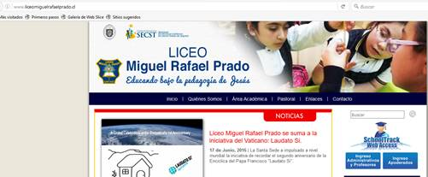

- Una vez que accede a la página del Liceo, debe ir a SCHOOLTRACK WEB ACCESS pestaña “ingreso apoderados”. El usuario y la contraseña se enviaron a la cuenta del correo electrónico.
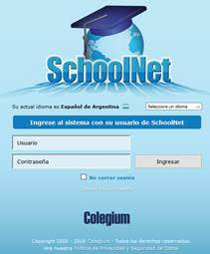

- Si usted no tiene el nombre usuario y la contraseña, por favor, solicitarlos al siguiente correo: lrojas@secst.cl

- Los apoderados también pueden bajar la aplicación a través de su celular: se llama SCHOOLNET mobile

5.- RESULTADOS DEL SIMCE EN OCTAVOS AÑOS BÁSICOS Y EN SEGUNDOS AÑOS MEDIOS 2015.
Los siguientes son los resultados que obtuvieron los alumnos de octavo año básico y de segundo año medio en las pruebas SIMCE aplicadas el año 2015:
Octavos años básicos | Lenguaje | Matemática | Ciencias Naturales
A | 252 | 279 | 290 *
B | 267 | 289 | 295 *
C | 254 | 283 | 294 *
Promedio | 258 (-1) | 284 (-1) | 293 (+ 6)

Segundos años medios | Lenguaje | Matemática | Ciencias Naturales
A | 277 | 303 | 278
B | 260 | 314 | 265
Promedio. | 269 (+ 19 ) | 308 ( + 36 ) | ----

6.- CEREMONIAS PARA LA PREMIACIÓN DE LOS ALUMNOS DESTACADOS
DURANTE EL PRIMER SEMESTRE.

En ceremonias que se realizarán durante la primera semana de agosto, se efectuará el reconocimiento y la entrega de diplomas a todos los estudiantes que, durante el primer semestre, se destacaron por su rendimiento académico, compromiso pastoral, asistencia a clases y por haber sido elegidos mejores compañeros.

Las fotografías de estos alumnos meritorios serán incorporadas al Cuadro de Honor del Colegio.

Cabe destacar que 360 alumnos asistieron al 100% de las clases y que, conforme se establece en el Reglamento de Evaluación y Promoción, merecieron un 7 parcial en una asignatura del plan de estudio, que ellos eligieron.

7.- MINISTERIO DE EDUCACIÓN ENTREGÓ COMPUTADORES A ALUMNOS
DE SÉPTIMOS AÑOS BÁSICOS.

Veinticuatro estudiantes de los séptimos años del Liceo recibieron la noticia de que el Ministerio de Educación les entregaría un computador porque durante el año pasado se destacaron por su rendimiento, asistencia y puntualidad.
Cada alumno recibió su computador en una ceremonia realizada el martes 5 de julio, en el Liceo Gabriela Mistral, de la Comuna de Independencia.

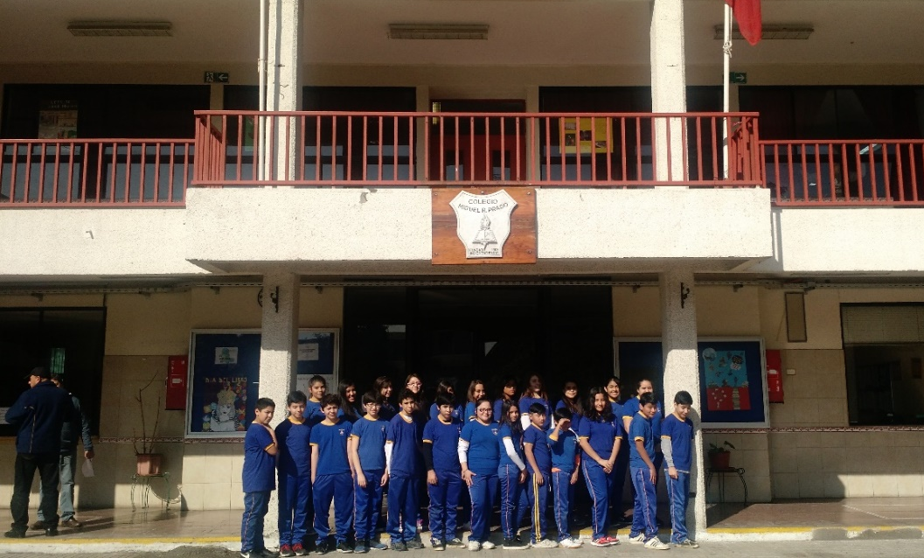

8.- LA INCLUSIÓN EDUCATIVA EN EL AÑO DE LA MISERICORDIA.
DOCUMENTO DEL CARDENAL RICARDO EZZATI ANDRELLO,
ARZOBISPO DE SANTIANGO.

En marzo de este año, entró en vigencia la nueva ley Nº 20.845, llamada De Inclusión escolar y que regula la admisión de los estudiantes, elimina el financiamiento compartido y prohíbe el lucro en establecimientos que reciben aportes del Estado.

El Cardenal Ricardo Ezzati Andrello, Arzobispo de Santiago, para quien la inclusión educativa es una expresión de la misericordia, pero no sólo como un hecho puntual, sino como una actitud permanente, elaboró el documento “La Inclusión educativa en el Año de la Misericordia” que, a juicio del Vicario para la Educación, padre Tomás Scherz Take, “…constituye un aporte que da alma a la inclusión como eje transformador de una sociedad dramáticamente segmentada, contribuyendo a que nuestras escuelas sean verdaderas casas de puertas abiertas (…) Queremos dejarnos inspirar por el Año de la Misericordia para reafirmar la vocación pública de esa educación que impartimos en todos los sectores de la sociedad y, de esta forma, seguir renovando la pasión por educar”.

Los invitamos a leer este bello documento de nuestro Pastor, que está a disposición de toda la comunidad escolar en la página web del Liceo: www.liceomiguelrafaelprado.cl

9.- PRINCIPALES ACTIVIDADES DESARROLLADAS DURANTE JUNIO:

9.1.- DÍA MUNDIAL DEL MEDIO AMBIENTE.
En el marco del día mundial del medio ambiente, el
Departamento de Ciencias, con apoyo de alumnos de
8ºs básicos, recordó y potenció el cuidado de nuestra
tierra a través de una reseña histórica y enfatizar la
conciencia medio ambiental, los hábitos y el respeto
por el medio ambiente.

9.2.- SEMANA DE LA DIVERSIDAD.
Desde el 1 al 9 de Junio, nuestro Colegio celebró la Semana de la Diversidad.
Durante este período, se desarrollaron distintas actividades artísticas, formativas y culturales alusivas a la aceptación e inclusión de personas diversas en cultura, maneras de pensar, orígenes, etc. en las que participó toda la comunidad educativa.
Algunas de estas actividades fueron:
- Concurso de afiche
- Actividad de sensibilización hacia la discapacidad llamada “Ponte en mis zapatos”.
- Plenarios, con participaron alumnos de la educación media.
- Cuenta cuentos para alumnos de pre kínder y kínder.
- Charla para profesores.
- Creación de versos líricos con participación de alumnos de séptimo año básico.
- Actividades de dibujo.

La ceremonia de cierre de la Semana de la Diversidad se realizó en el Liceo San Francisco, con todos los los colegios pertenecientes a la SECST. El acto finalizó con la premiación al afiche ganador de cada Establecimiento..
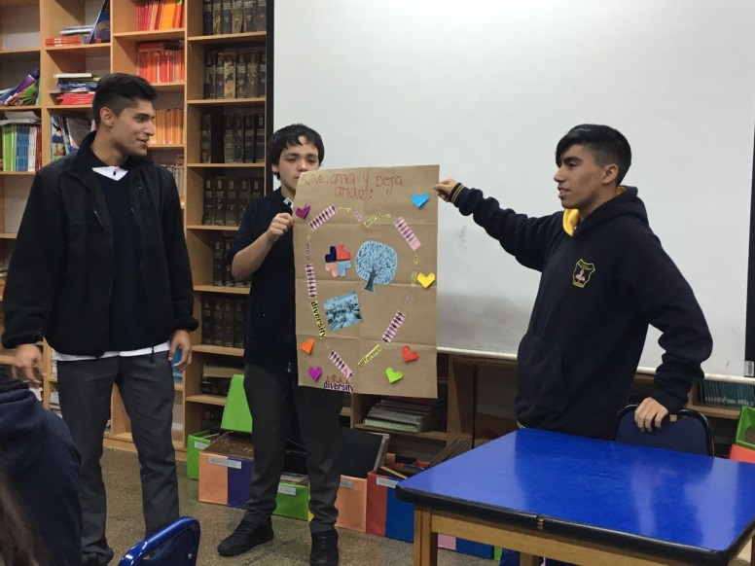

9.3.- PRIMER ANIVERSARIO DE LA ENCÍCLICA “LAUDATO SI” DEL PAPA FRANCISCO.

Muchos países dijeron “SÍ” y realizaron conferencias, seminarios, actos y charlas para responder al llamado que el Papa Francisco hace en esta Encíclica para el cuidado de nuestro planeta, la casa común, el hogar que Dios, en un acto infinito de amor, nos regaló para vivir.

Nuestro Liceo tuvo el privilegio de ser la única organización que se plegó a este llamado del Vaticano con una charla titulada “Modelo para el cuidado de la Casa común”, ofrecida por el profesor Mario Olguín Scherffig, el viernes 17 de junio, a las 19.00 horas, en el Establecimiento.

La presentación de este modelo matemático fue sensibilizar al mundo científico, tecnológico, económico y social frente a la promulgación de la Encíclica y el cuidado de nuestra Tierra.
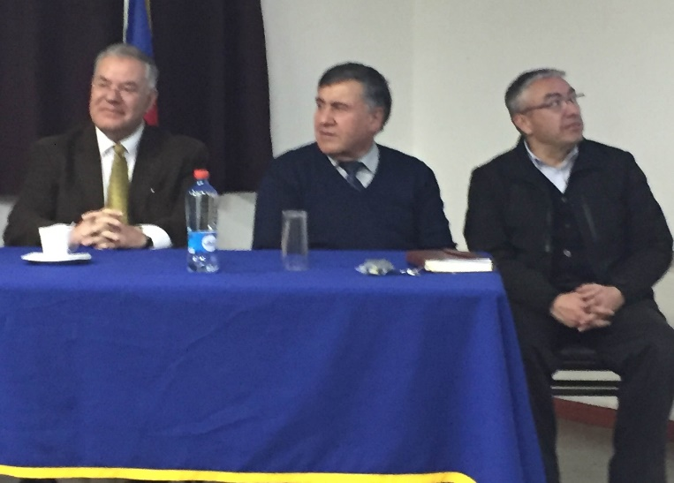
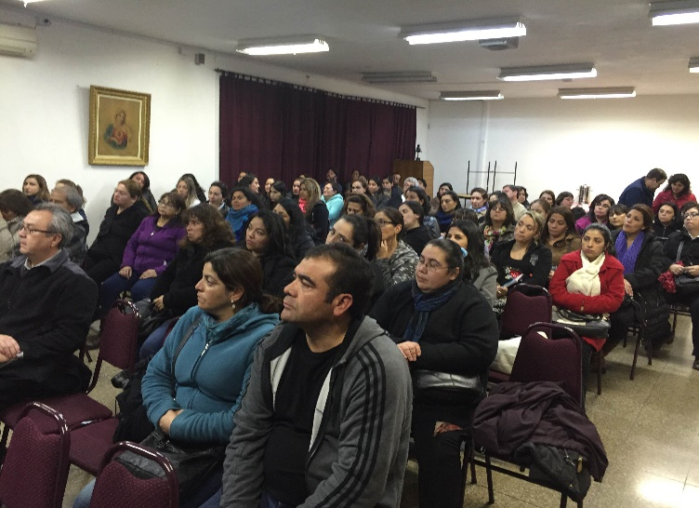

9.4.- DÍA MUNDIAL DE LOS PUEBLOS ORIGINARIOS.

El día 23 de junio, los estudiantes de los cuartos años básicos del Colegio, en conjunto con sus profesoras jefas, dieron inicio al año nuevo de los Pueblos Originarios. La celebración estuvo marcada por la presentación que los alumnos realizaron sobre el año nuevo indígena, la presentación de las banderas de los pueblos Aymara y mapuche y la oración del Ave María en Mapudungun que realizó un estudiante del nivel.

El 24 de junio fue declarado Día Nacional de los Pueblos indígenas de Chile mediante el Decreto Supremo Nº 158-1 de junio de 1998, considerando que, en esta fecha, la cosmovisión de los pueblos originarios contempla rituales y ceremonias espirituales de renovación y de purificación correspondientes a un año nuevo o nuevo ciclo de la vida ligado a la naturaleza que renace o se renueva.

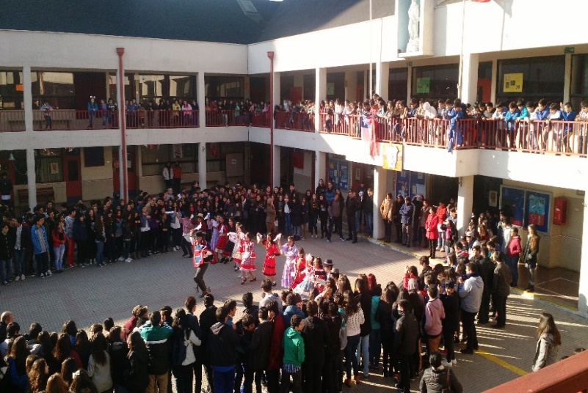

9.5.- ESTUDIANTES EN PRÁCTICA PROFESIONAL.

Durante el primer semestre de este año, nuestro Colegio acogió a 50 estudiantes de la educación
superior para que realizaran sus prácticas profesionales en las especialidades de lenguaje, matemática, biología, historia, ciencias y asistencia técnica de párvulos.

Con muy buena disposición, los docentes del Establecimiento asumieron el rol de profesores guías y acompañaron a los estudiantes en sus experiencias pedagógicas, que culminaron el jueves 30 de junio.

Las instituciones que solicitaron este servicio al Liceo fueron : Pontificia Universidad Católica de Chile (10), Universidad de Santiago de Chile (4), Universidad Católica Silva Henríquez (1), Universidad Alberto Hurtado, Universidad Academia de Humanismo Cristiano (1), Universidad San Sebastián (2), Universidad Andrés Bello (1), Universidad del Desarrollo (7), Universidad Central (3), Universidad Autónoma (1), Universidad de Las Américas (4), Instituto Chileno Británico (2) y Centro de Formación Técnica ENAC (6).

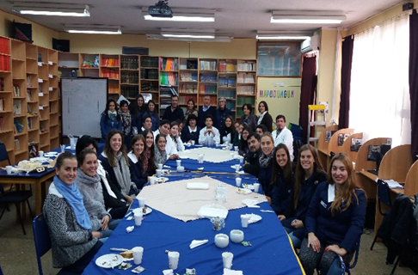

10.- PRINCIPALES ACTIVIDADES DESARROLLADAS DURANTE JULIO:

10.1.- VISITA DE ATLETA PARAOLÍMPICO.

El destacado deportista Felipe Arévalo visitó nuestro Colegio el viernes 1 de julio para ofrecer emotivas charlas a los estudiantes de los cuartos años básico y medio.
Durante sus exposiciones, el atleta resaltó y promovió los valores de la perseverancia, el esfuerzo, el respeto, la responsabilidad y el trabajo fraterno en equipo. Asimismo, motivó a los estudiantes a “…no ponerse límites, pues, cada uno de nosotros tiene la posibilidad de alcanzar metas altas.” Conversó con los alumnos y respondió todas sus preguntas.
Más tarde, en el patio central del Liceo, hizo una presentación de tenis adaptado de pie y jugó con algunos educandos.
Felipe ocupa el undécimo lugar en el tenis mundial y el segundo en Chile. Prontamente, competirá en las Olimpíadas.

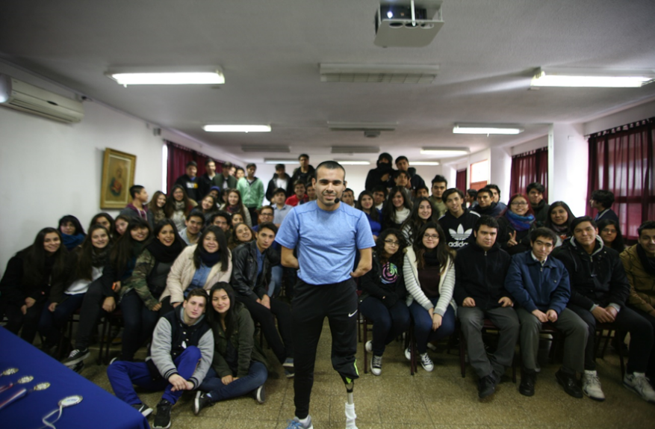

10.2.- HOMENAJE A LA BANDERA CHILENA.

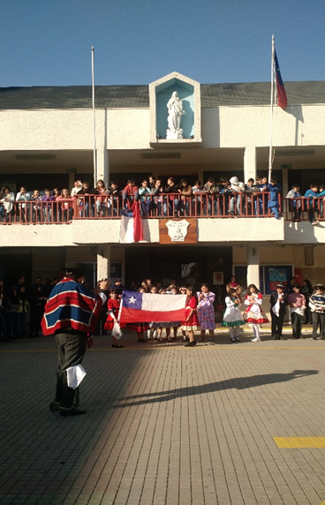

El miércoles 6 de julio, por la mañana, se realizó el
acto cívico en homenaje a la bandera chilena.
Correspondió a los profesores jefes y a los
alumnos de los quintos años básicos programar
y desarrollar este acto solemne y público de
conmemoración de nuestro emblema nacional.

El programa comenzó con una sentida oración
por la patria, continuó con una hermosa reseña
histórica del pabellón patrio, testigo de tantas
gestas heroicas en el transcurso del tiempo, y
culminó con bailes en su homenaje, con la
actuación del profesor jefe Iván Garrido y de
estudiantes del nivel organizador.

10.3.- JORNADA PASTORAL PARA EL PERSONAL DEL LICEO.

El jueves 7 de julio, el personal del Colegio vivió el primer encuentro pastoral comunitario en la Casa para Ejercicios de Punta de Tralca bajo el lema “Educar, evangelizar y servir”.
Regaloneada por Dios con un día esplendoroso, la comunidad pradina compartió su fe en Jesucristo y departió en los distintos talleres ofrecidos.
Al finalizar la jornada, los asistentes manifestaron su satisfacción por el día vivido, destacando lo “dinámico e interactivo” del encuentro, ya que todos participaron y aportaron con sus opiniones e ideas al crecimiento personal y comunitario.
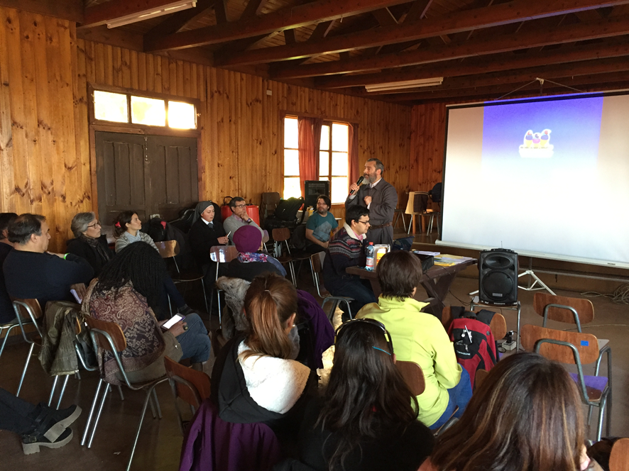

11.- PROTOCOLO PARA LA INSCRIPCIÓN Y ADMISIÓN DE POSTULANTES A PREKÍNDER Y KINDER
2017.

1.- PRESENTACIÓN.

El Liceo Miguel Rafael Prado es un establecimiento educacional católico, gratuito, perteneciente a la Sociedad de Escuelas Católicas de Santo Tomás de Aquino del Arzobispado de Santiago.

Los padres que deciden, voluntariamente, matricular a sus hijos en esta Institución asumen lo postulado en su Proyecto Educativo y se comprometen a cumplir todos los deberes y obligaciones establecidos en su reglamento y normativa internos.

2.- VACANTES PARA EL AÑO ESCOLAR 2017.

El Liceo dispone de 105 vacantes para prekínder y de 30 cupos para kínder.

3.- CRITERIOS DE PRIORIDAD EN ORDEN SUCESIVO.

Conforme a lo establecido por la Ley de Inclusión, para la admisión de postulantes, se aplicarán los siguientes criterios de prioridad en orden sucesivo:

3.1.- Existencia de hermanos (as) de alumnos matriculados que postulen al Liceo.

3.2.- Incorporación del 15% de estudiantes de familias prioritarias, en conformidad con el artículo 6, letra a).

3.3.- La condición de hijo(a) de profesores, asistentes de la educación, manipulador(a) de alimentos o cualquier otro(a) trabajador(a) que preste servicios permanentes en el Colegio.

3.4.- Si aplicados los criterios anteriores, aún hubiera vacantes, éstas serán ofrecidas a las familias interesadas de la comunidad, mediante avisos de convocatoria y cupos en la página web institucional www.liceomiguelrafaelprado.cl y en lugares visibles del Establecimiento.

3.5.- Si después del procedimiento señalado, se presentara el caso que el número de postulantes que cumple un mismo criterio es superior al número de vacantes informado por el Establecimiento, se aplicará el sistema de admisión aleatorio, tómbola, con la presencia de los padres y madres de los postulantes y dejando registro escrito o acta del proceso, con las firmas de todos los presentes como evidencia.

4.- PROCESO DE INSCRIPCIÓN Y ADMISIÓN DE POSTULANTES.

4.1.- La información sobre el proceso de inscripción y de admisión de postulantes se entregará a la comunidad escolar, oralmente y por escrito, en las reuniones de apoderados del martes 2 y miércoles 3 de agosto de 2016 y mediante la página web institucional y avisos colocados en lugares visibles del Establecimiento.

4.2.- Las fichas para la inscripción de postulantes se entregarán a los padres y apoderados en las reuniones de subcentros del 2 y 3 de agosto y, durante esos mismos días, a los funcionarios y trabajadores que presten servicios permanentes en el Liceo.

4.3.- Las fichas de inscripción, acompañadas de los certificados de nacimiento y de vacunas, deberán ser entregadas los días 9 y 10 de agosto, en horario de 8.30 a 13.00 horas, en la Dirección de Convivencia escolar de la educación básica.
Sólo se aceptarán postulaciones que cumplan con las exigencias de edad y con la entrega de los tres documentos indicados en el párrafo anterior.

4.4.- Después del proceso de aplicación de los criterios de prioridad en orden sucesivo, el viernes 19 de agosto, se publicará la lista con los nombres de los postulantes aceptados en la página web y en lugares visibles del Establecimiento.

4.5.- Si después de este proceso, aún hubiera vacantes para los niveles convocados, éstas serán ofrecidas a las familias interesadas de la comunidad mediante la página web y avisos en el hall principal del Liceo.

5.- PROCESO DE MATRÍCULA.

El proceso de matrícula de los postulantes aceptados se efectuará el jueves 25 de agosto, a partir de las 18.00 horas, después de una reunión general en la que el equipo directivo informará sobre aspectos significativos de la vida escolar, del Proyecto Educativo Institucional y de los reglamentos de Convivencia escolar y de Evaluación y Promoción, documentos que serán entregados a los asistentes.

6.- PROCESO DE ADMISIÓN PARA LOS CURSOS SUPERIORES.

El proceso de admisión 2017 para los cursos superiores se realizará en diciembre próximo, después de finalizadas las clases y se tenga la certeza de vacantes. Se procederá conforme a los lineamientos fijados por la Ley de Inclusión.

7.- OBSERVACIONES IMPORTANTES.

7.1.- Los padres y apoderados de los alumnos aceptados deberán cumplir, estrictamente, las fechas y horarios señalados en este protocolo. El incumplimiento de estas obligaciones se entenderá como una renuncia voluntaria al cupo ofrecido para el año 2017.

7.2.- El Liceo exigirá que la información proporcionada por los padres y apoderados de los postulantes, oralmente o a través de la ficha de inscripción, sea completa, objetiva y fidedigna.

